|  |  |  |
| --- | --- | --- |
| Regularización del céntimo | | |
| DEUDAS | | |
| Diseño técnico y plan de pruebas | | |
|  | | |
|  | | |
|  | | |
| C:\Workspaces\Acuama\Desa\Website\Ficheros\Imagenes\SacyrAGUA.png |  |  |

|  |  |
| --- | --- |
| DOCUMENTO/ARCHIVO | |
| Título | Regularización del céntimo |
| Fecha de creación | 22/11/2022 |
| Versión | 0.1 |
| Nombre del Archivo | [DEUDA]Regularización del céntimo.docx |

|  |  |  |  |
| --- | --- | --- | --- |
| REGISTRO DE CAMBIOS | | | |
| V0.1 | Versión inicial del documento. | 22/11/2022 | Guly de Sousa |
|  |  |  |  |
|  |  |  |  |
|  |  |  |  |

|  |  |  |
| --- | --- | --- |
| DISTRIBUCIÓN DEL DOCUMENTO | | |
| Nombre | Entidad | Correo Electrónico |
|  |  |  |
|  |  |  |
|  |  |  |
|  |  |  |
|  |  |  |

|  |  |  |  |
| --- | --- | --- | --- |
| CONTROL DEL DOCUMENTO | | | |
| Preparado | Revisado | Aprobado | Aceptado |
| Guly de Sousa | Fernando Luis García Díaz |  |  |
|  |  |  |  |
|  |  |  |  |
|  |  |  |  |
|  |  |  |  |

Contenido

Objetivo y alcance del documento 4

Situación actual 4

Incidencias reportadas 4

Diseño Funcional 5

Diseño Técnico 8

Informes Excel 10

Plan de pruebas 10

Integración Producción 10

Publicación y Pruebas en Producción 10

ANEXO I: anexo 10

Objetivo y alcance del documento

El objetivo de este documento es definir la forma en la que se debe calcular la deuda de las facturas en acuama.

Situación actual

Aunque se aplicaron cambios importantes en la manera de totalizar las facturas y los cobros siguen surgiendo casos en los que no es posible saldar correctamente la deuda de la factura.

Estos casos son ahora menos frecuentes, requieren la asistencia técnica para manipular el desglose de las líneas de cobros desde base de datos y/o crear cobros ficticios por 0,01 para que la factura no aparezca como pendiente de cobro.

Incidencias reportadas

Regularización del céntimo ([SYR-386978](https://syrena.sacyr.com/browse/SYR-386978))

Es un caso representativo reportado por Soria en el contrato 23570.

Son facturas rectificadas en las que la sumatoria del desglose de líneas de cobro conduce a un desajuste entre los coblin(2 decimales) y coblindes(4 decimales).

Evaluación del caso:

Tomamos como ejemplo para describir los cambios la factura del periodo **23570** - **202008**

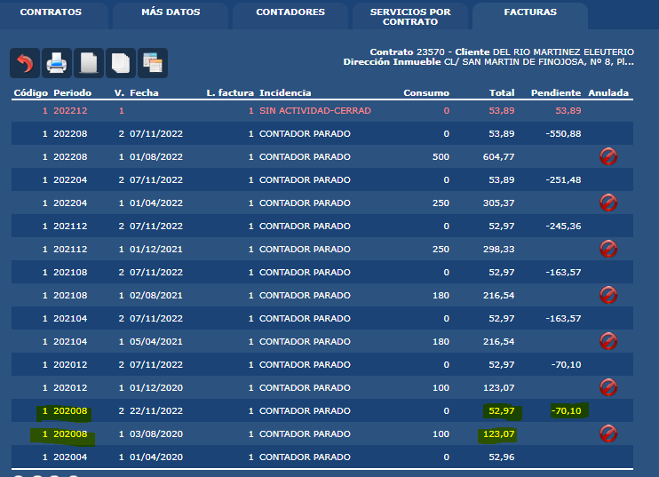

Diseño Funcional

En acuama es necesario conocer la deuda con diversos criterios de agrupación:

* Línea de factura.
* Servicio.
* Servicio y Tarifa.
* Factura.
* Total general.

Una factura no estará cobrada mientras exista deuda pendiente en alguna de sus líneas y se espera siempre que el desglose por línea de cobro sea igual al total de su desglose.

Total factura

Se suman todas las líneas, no liquidadas, de la factura con su máxima precisión (4 decimales).

Total facturado

Total factura a 2 decimales.

Es el total facturado en euros.

|  |  |  |  |  |
| --- | --- | --- | --- | --- |
| **fclFacVersion** | **fclNumLinea** | **fcltotal** | **Total  factura** | **Total  facturado** |
| 1 | 1 | 55,726 |  |  |
| 1 | 2 | 51,238 |  |  |
| 1 | 3 | 16,104 | 123,068 | 123,07 |
| 2 | 1 | 16,368 |  |  |
| 2 | 2 | 20,493 |  |  |
| 2 | 3 | 16,104 | 52,965 | 52,97 |

Total cobros

Se suman los cobros por línea de factura (coblindes)

|  |  |  |  |  |  |  |  |
| --- | --- | --- | --- | --- | --- | --- | --- |
| **fclFacVersion** | **fclNumLinea** | **fcltotal** | **total  factura** | **total  facturado** | **coblindes  449686** | **coblindes  592243** | **Total cobros** |
| 1 | 1 | 55,726 |  |  | 55,7260 | -55,7260 | 0,0000 |
| 1 | 2 | 51,238 |  |  | 51,2380 | -51,2380 | 0,0000 |
| 1 | 3 | 16,104 | 123,068 | 123,07 | 16,1040 | -16,1040 | 0,0000 |
|  |  |  |  |  | Total cobros factura | | 0,0000 |

|  |  |  |  |  |  |  |
| --- | --- | --- | --- | --- | --- | --- |
| **fclFacVersion** | **fclNumLinea** | **fcltotal** | **total  factura** | **total  facturado** | **coblindes  592243** | **Total cobros** |
| 2 | 1 | 16,368 |  |  | 16,3680 | 16,3680 |
| 2 | 2 | 20,493 |  |  | 20,4930 | 20,4930 |
| 2 | 3 | 16,104 | 52,965 | 52,97 | 86,2090 | 86,2090 |
|  |  |  |  | Total cobros factura | | 123,0700 |

Total cobrado

Total cobros a 2 decimales.

Es el total cobrado en euros.

Total Deuda

La deuda se calcula por linea de factura y el desglose de las líneas de cobro.

Total factura – Total cobros

El importe de la deuda por factura en euros se obtiene redondeando este importe a 2 decimales.

|  |  |  |  |  |  |  |  |
| --- | --- | --- | --- | --- | --- | --- | --- |
| **fclFacVersion** | **fclNumLinea** | **FclTotal** | **total** | **total** | **coblindes** | **Total cobros** | **Total Deuda** |
| **factura** | **facturado** | **592243** |
| 2 | 1 | 16,368 |  |  | 16,3680 | 16,3680 | 0,0000 |
| 2 | 2 | 20,493 |  |  | 20,4930 | 20,4930 | 0,0000 |
| 2 | 3 | 16,104 | 52,965 | 52,97 | 86,2090 | 86,2090 | -70,1050 |
|  |  |  |  | Total por factura | | 123,0700 | -70,1050 |

Diseño Técnico

Listado de facturas

* **Total factura**: Sumatoria de las líneas de factura a 4 decimales.

*Aplicando el formato a 2 decimales desde la interfaz.*

declare @p3 money

set @p3=0

exec Facturas_ImporteFacturado @codigo=1,@contrato=23570,@impFact=@p3 output,@periodo='202008',@periodosSaldo=0,@precision=4,@version=2

select @p3

52,965

* **Total cobrado**: Sumatoria de las líneas de desglose de cobros a 4 decimales.

declare @p3 money

set @p3=$52.9600

exec Cobros_ImporteCobrado @codigo=1,@contrato=23570,@impCobr=@p3 output,@periodo='202008',@precision=4

select @p3

123,07

* **Pendiente**: Total factura menos total cobrado*.*

*Aplicando el formato a 2 decimales desde la interfaz.*

declare @p3 money

set @p3=0

exec Facturas_ImporteFacturado @codigo=1,@contrato=23570,@impFact=@p3 output,@periodo='202008',@periodosSaldo=0,@precision=4,@version=2

select @p3

52,965

Aplicando los cálculos indicados el importe pendiente en nuestra factura de ejemplo sería: -70,1050 (**-70,11**)

Asistente de cobros

El asistente de cobros debe calcular la deuda con el mismo criterio del listado de facturas.

**Facturas_SelectPorTipoDeuda**

Totalizará la deuda por factura: [Total Factura] – [Total Cobros]

La interfaz del asistente se encargará de mostrar el importe a 2 decimales.

Generar desgloses prioritarios

**CobLin_GenerarDesglosePrioritario**

Cuando importe de la línea de cobro cubra el total de la deuda de la factura,

debería distribuir el importe solo entre las líneas con deuda.

Según nuestro ejemplo:

La deuda de la factura sería: -70,1050 (**-70,11**)

El desglose prioritario debería detectar que al cobrar -70,1050 en la línea 3 se cubren los -70,11 del cobro y no es necesario devolver -0.0050 a la primera linea que ya está cobrada.

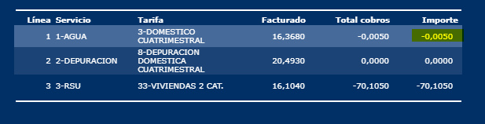

Informes Excel

Plan de pruebas

**-**

Integración Producción

-

Publicación y Pruebas en Producción

ANEXO I: anexo